РОССИЙСКАЯ ФЕДЕРАЦИЯ
ТАШТАГОЛЬСКИЙ МУНИЦИПАЛЬНЫЙ РАЙОН
КАЗСКОЕ ГОРОДСКОЕ ПОСЕЛЕНИЕ
АДМИНИСТРАЦИЯ КАЗСКОГО ГОРОДСКОГО ПОСЕЛЕНИЯ
ПОСТАНОВЛЕНИЕ
от «30» марта 2018 г. № 6 -П
пгт Каз
Об утверждении муниципальной программы
«Формирование современной городской среды на 2018 - 2022 годы»
В соответствии со статьей 179 Бюджетного кодекса Российской Федерации, Федеральным законом от 06.10.2003г. № 131-ФЗ «Об общих принципах организации местного самоуправления в Российской Федерации», с постановлением Правительства РФ от 10.02.2017 №169 «Об утверждении Правил предоставления и распределения субсидий из федерального бюджета бюджетам субъектов Российской Федерации на поддержку государственных программ субъектов Российской Федерации и муниципальных программ формирования современной городской среды», руководствуясь Уставом Казского городского поселения, в целях формирования современной городской среды:
I. Внести изменения в муниципальную программу «Формирование современной городской среды на 2018 – 2022 годы» (постановление № 60-П от «18» декабря 2017 г.), согласно Приложению №1.
II. Контроль за исполнением настоящего постановления возложить на заместителя главы Казского городского поселения (Симонову Е.А.)
III. Настоящее постановление подлежит официальному обнародованию на стендах администрации Казского городского поселения, а также размещению в информационно-телекоммуникационной сети Интернет на официальном сайте администрации Казского городского поселения admkaz.my1.ru

IV. Настоящее постановление вступает в силу с 31 марта 2018 года

.

Глава Казского городского поселения О.Г. Семенцов

Приложение № 1
к Постановлению
администрации Казского
городского поселения
№ 6-П от 30 марта 2018 года

ПАСПОРТ
муниципальной программы
Казского городского поселения на 2018-2022годы

Наименование программы | Муниципальная программа формирования современной городской среды на 2018-2022 годы
Ответственный исполнитель Программы | Глава Казского городского поселения Семенцов О.Г.
Участники Программы | Отдел ЖКХ и благоустройства администрации Таштагольского муниципального района.  Отдел архитектуры и градостроительства администрации Таштагольского муниципального района.  Отдел по строительству и дорожному хозяйству администрации Таштагольского муниципального района.  Администрация Казского городского поселения.  ООО «Жилкомсервис»
Подпрограммы Программы, в том числе федеральные целевые программы | Отсутствуют
Цели Программы | Повышение качества и комфорта городской среды Казского городского поселения
Задачи Программы | Повышение уровня благоустройства дворовых территорий Казского городского поселения;  Повышение уровня благоустройства муниципальной территории общего пользования.  Повышение уровня вовлеченности заинтересованных граждан, организаций в реализацию мероприятий по благоустройству территории Казского городского поселения.
Целевые индикаторы и показатели Программы | - Кол-во отремонтированных дворов, шт.  - Кол-во отремонтированных территорий общего пользования города, шт.  - Доля дворовых территорий, реализованных с финансовым участием граждан, %.  - Доля дворовых территорий, реализованных с трудовым участием граждан, %.  - Доля муниципальных территорий общего пользования, реализованных с (финансовым) трудовым участием граждан, организаций, %.
Срок реализации Программы | 2018-2022 годы.
Объемы бюджетных ассигнований Программы,
рублей
(ФБ+ МБ)
Ожидаемые результаты реализации Программы | Повышение доли благоустроенных дворовых территорий в Казском городском поселении;  - благоустройство не менее одной муниципальной территории общего пользования;  - рост удовлетворенности населения уровнем благоустройства.  -увеличение доли трудового участия заинтересованных лиц в выполнении дополнительного перечня работ  доля площади благоустроенных муниципальных территорий общего пользования  доля трудового участия заинтересованных лиц в выполнении дополнительного перечня работ по благоустройству дворовых территорий.

1. Характеристика текущего состояния сферы благоустройства в
Казском городском поселения.
1) На территории Казского городского поселения количество благоустроенных дворовых территорий составляет- 26 ед,
площадь благоустроенных дворовых территорий с установленными детско-игровыми, спортивными комплексами, разбитыми цветникам, установленными лавочками и урнами, с обязательным освещением и т.д.¸
соответствующие действующим на территории Казского городского поселения «Правил благоустройства» - 19,5 тыс. м. кв.
2) Доля благоустроенных дворовых территорий многоквартирных домов от общего количества дворовых территорий многоквартирных домов – 68,4%
3) Охват населения благоустроенными дворовыми территориями (доля населения, проживающего в жилом фонде с благоустроенными дворовыми территориями от общей численности населения Казского городского поселения – 68%
4) Количество и площадь муниципальных территорий общего пользования (парки, скверы и т.д.) – 6 ед.; 14000 м. кв.
5) Доля и площадь благоустроенных муниципальных территорий общего пользования (парки, скверы, набережные и т.д.) от общего количества таких территорий – 2/3; 10000 м. кв.
В поселке Каз сформирована многолетняя положительная практика трудового участия граждан, организаций в выполнении мероприятий по благоустройству дворовых территорий, муниципальных территорий общего пользования. В 2017 году собственными силами были произведены работы по устройству клумб и посадке деревьев.
Кроме этого, уже много лет подряд, особенно в весенний период, на территории городского поселения организуются субботники, в ходе которых граждане и организации в добровольном порядке принимают участие в благоустройстве территорий, прилегающих к домам, офисам, территорий общего пользования.

Ежегодно в рамках взаимодействия с органами территориального общественного самоуправления проводятся смотры-конкурсы, в том числе с номинацией "самый благоустроенный двор", участвуя в котором граждане проявляют инициативу и вносят свой трудовой вклад в обустройство своих дворов.
Справочно: в целях реализации настоящей программы под дворовыми территориями многоквартирных домов понимается совокупность территорий, прилегающих к многоквартирным домам, с расположенными на них объектами, предназначенными для обслуживания и эксплуатации таких домов, и элементами благоустройства этих территорий, в том числе местами стоянки автотранспортных средств, тротуарами и автомобильными дорогами, включая автомобильные дороги, образующие проезды к территориям, прилегающим к многоквартирным домам.
Проведение мероприятий по благоустройству дворовых территорий многоквартирных домов, а также территорий общего пользования будет осуществляться с учетом необходимости обеспечения физической, пространственной и информационной доступности зданий, сооружений, дворовых и общественных территорий для инвалидов и других маломобильных групп населения.
Таким образом, комплексный подход к реализации мероприятий по благоустройству, отвечающих современным требованиям, позволит создать современную городскую комфортную среду для проживания граждан и пребывания гостей, а также комфортное современное «общественное пространство».

2. Приоритеты политики в сфере благоустройства поселения,
цели и задачи муниципальной программы

Основные приоритеты  политики Казского городского поселения в сфере благоустройства | 1. Создание благоприятной, безопасной и комфортной среды для проживания и жизнедеятельности населения;  2. Сохранение природных объектов, в том числе, объектов озеленения;  3. Поддержание высокого уровня санитарного и эстетического состояния территории.
Цель муниципальной  программы | Повышение уровня благоустройства территорий Казского городского поселения.
Задачи муниципальной программы | 1. Повышение уровня благоустройства дворовых территорий многоквартирных домов Казского городского поселения;  2. Повышение уровня благоустройства общественных территорий Казского городского поселения;  3. Повышение уровня вовлеченности заинтересованных граждан, организаций в реализацию мероприятий по благоустройству территории городского поселения.

3. Прогноз ожидаемых результатов реализации программы

№  п/п | Ожидаемые результаты  реализации программы | Оценка влияния ожидаемых  результатов на функционирование экономики и социальной сферы  муниципального образования
1. | Повышение, как минимум, на 95% доли благоустроенных территорий общего пользования в Казском городском поселении | - повысит качество городской среды;  - улучшит параметры качества жизни населения, демографическую ситуацию;  - повысит конкурентоспособность муниципального образования, его привлекательность для населения и бизнеса;  - сформирует на территории муниципальных образований области новые и современные общественные пространства
Основные риски, оказывающие влияние на конечные результаты
реализации мероприятий региональной программы
№  п/п | Наименование риска |  | Мероприятия по  предупреждению рисков
1. | Бюджетные риски, связанные с дефицитом регионального и местных бюджетов. |  | 1. Реализация требований об обязательном закреплении за собственниками, законными владельцами (пользователями) обязанности по содержанию прилегающих территорий.  2. Использование механизмов софинансирования гражданами и организациями мероприятий по благоустройству
2. | Риски, связанные с возможностью невыполнения гражданами и организациями своих обязательств по софинансированию мероприятий муниципальной программы. |  | 1. Закрепления в протоколах общих собраний и договорах о выделении бюджетного финансирования обязательств по софинансированию работ и ответственности за их нарушение  2. Использования механизмов судебного взыскания задолженности
3. | Социальные риски, связанные с низкой социальной активностью населения, отсутствием массовой культуры соучастия в благоустройства дворовых территорий и т.п. |  | 1. Проведение информационно-разъяснительной работы в средствах массовой информации в целях стимулирования активности граждан и бизнеса.  2. Проведение встреч с населением, семинаров, круглых столов.  3. Участие представителей органов местного самоуправления в общих собраниях собственников помещений.
4. | Управленческие (внутренние) риски, связанные с неэффективным управлением реализацией муниципальной программы, низким качеством межведомственного взаимодействия, недостаточным контролем над реализацией муниципальной программы и т. д. |  | 1. Проведение предварительной методологической работы, в том числе, с привлечением экспертов.  2. Учёт единой методологии, разработанной на федеральном уровне.  3. Организация жесткого контроля соблюдения графиков реализации муниципальной программы.  4. Инициирование, при необходимости, дополнительных поручений Главы Казского городского поселения о принятии дополнительных мер в целях реализации мероприятий программы

4. Объем средств, необходимых на реализацию программы за счет всех источников финансирования на 2018-2022 годы
Источник  финансирования | Планируемый объем средств, руб.
Источник  финансирования | Всего | Благоустройство дворовых  территории | Благоустройство муниципальной территории  общего  пользования
Бюджетные средства, в т.ч.
-федеральный бюджет
2018
2019
2020
2021
2022
- областной бюджет
2018
2019
2020
2021
2022
Местный бюджет
2018

2019

2020

2021

2022
Привлеченные средства граждан и организаций

5. Минимальный перечень работ по благоустройству дворовых территорий многоквартирных домов

Минимальный перечень работ по благоустройству дворовых территорий многоквартирных домов определён в соответствии с региональной программой и включает в себя:
а) ремонт дворовых проездов;
б) обеспечение освещения дворовых территорий,
в) установка скамеек, урн для мусора;

Визуализированный (фото) перечень образцов элементов благоустройства,
предполагаемых к размещению на дворовой территории, указан ниже.
Собственники помещений в многоквартирных домах, собственники иных
зданий и сооружений, расположенных в границах дворовой территории,
подлежащей благоустройству (далее - заинтересованные лица), участвуют в
реализации мероприятий по благоустройству дворовых территорий следующим образом:
- в рамках минимального перечня работ по усмотрению администрации
муниципального образования предусматривается софинансирование
заинтересованными лицами 5% от общей стоимости необходимых для выполнения работ.
Трудовое участие заинтересованных лиц в работах по благоустройству в
рамках минимального перечня не является обязательным и может быть
предложено заинтересованными лицами дополнительно к предложению о
финансовом участии.
Формами трудового участия могут быть:
выполнение жителями неоплачиваемых работ, не требующих специальной
квалификации, как например: подготовка объекта (дворовой территории) к началу работ (земляные работы, уборка мусора) и другие работы (покраска оборудования, посадка деревьев, устройство цветочных клумб); предоставление материалов, техники и т.д.; обеспечение благоприятных условий для работы подрядной организации, выполняющей работы, и для ее работников (горячий чай, печенье и т.д.).

Визуальный перечень образцов элементов благоустройства

Наименование элемента | Стоимость элемента, руб. | Вид элемента
 | 8 873 | 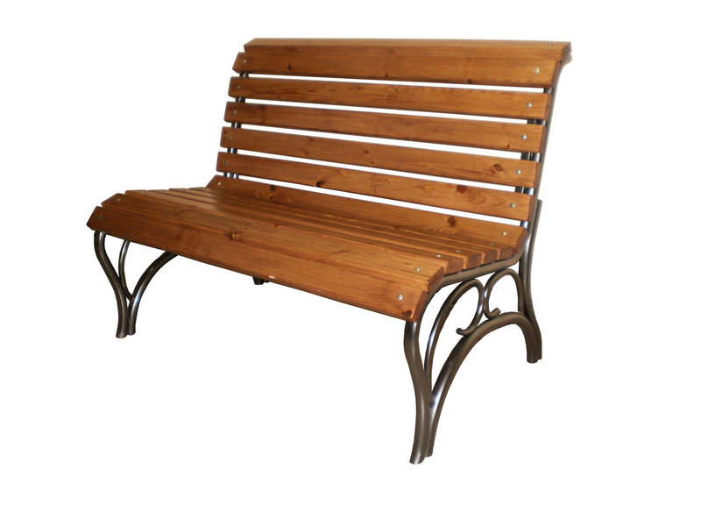
  С116-0078
  Скамья, тип 3 (со спинкой, с металлическими подлокотниками).
 | 2 477 | 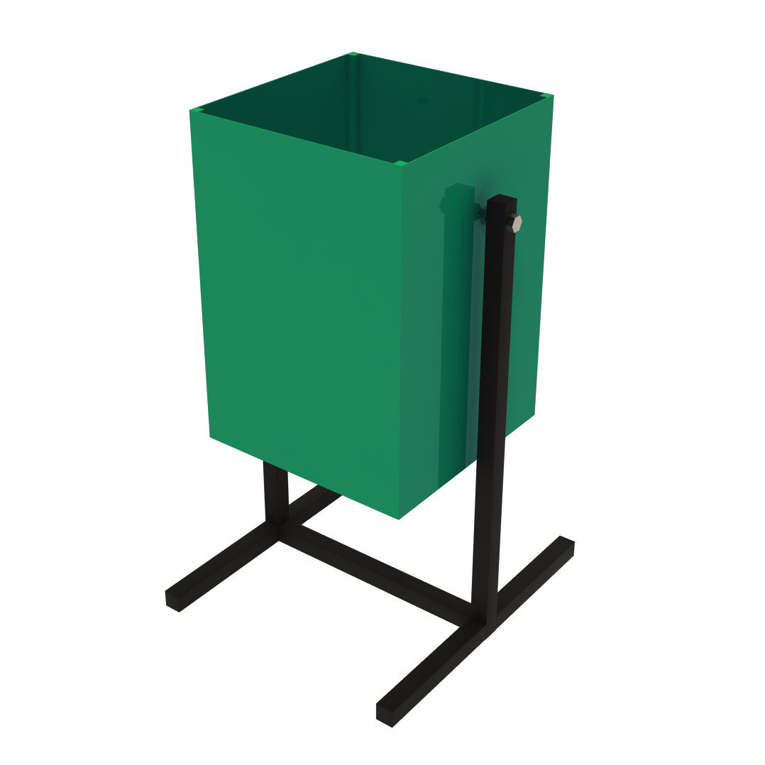
  С116-0093
  Урна металлическая опрокидывающаяся, шт.

Вид | Тип | Марка | Дорожная одежда асфальтового покрытия
 | А | Марка I
  Горячие для плотного асфальтобетона мелко и крупнозернистые.
  Смеси асфальтобетонные
  дорожные, аэродромные и
  асфальтобетон.

Примыкание асфальтового покрытия
пешеходной дорожки к газону
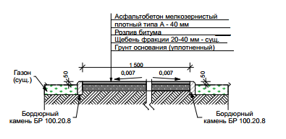

6. Дополнительный перечень работ по благоустройству дворовых
территорий многоквартирных домов

а) оборудование автомобильных парковок,
б) ремонт тротуаров, ремонт твердых покрытий аллей, пешеходных дорожек, пешеходных мостиков,
в) озеленение территорий,
г) ремонт отмостки,
д) оборудование детских и (или) спортивных площадок,
е) установка дополнительных элементов благоустройства, малых архитектурных форм.
Собственники помещений в многоквартирных домах, собственники иных
зданий и сооружений, расположенных в границах дворовой территории, подлежащей благоустройству (далее - заинтересованные лица), участвуют в реализации мероприятий по благоустройству дворовых территорий следующим образом:
В рамках дополнительного перечня работ предусматривается софинансирование заинтересованными лицами 5% от общей стоимости необходимых для выполнения работ.
Для работ, предусмотренных подпункта «д», «е» пункта 6 – обязательное софинансирование заинтересованными лицами не менее 90% от общей стоимости необходимых для выполнения работ.
Трудовое участие заинтересованных лиц в работах по благоустройству в рамках дополнительного перечня не является обязательным и может быть предложено заинтересованными лицами дополнительно к предложению о софинансирование.
При реализации мероприятий предусмотрено трудовое участие студенческих отрядов и волонтеров.
Формами трудового участия могут быть:
Выполнение жителями неоплачиваемых работ, не требующих специальной
квалификации, как например:
- подготовка объекта (дворовой территории) к началу
работ (земляные работы, уборка мусора) и другие работы (покраска оборудования,
посадка деревьев, устройство цветочных клумб);
- предоставление материалов, техники
и т.д.;
- обеспечение благоприятных условий для работы подрядной организации,
выполняющей работы, и для ее работников (горячий чай, печенье и т.д.).
Оплата проектно-сметной документации, экспертизы сметной стоимости, строительного контроля осуществляется за счет средств местного бюджета.

7. Нормативная стоимость (единичные расценки)
работ по благоустройству дворовых территорий.

Наименование вида работ | Перечень работ | Единица измерения объема работ | Цена за единицу с демонтажем (руб) | Цена за единицу без демонтажем  (руб)
Ремонт дворовых  проездов | Минимальный | Кв.м. | 2 069 | 1 827
Установка скамеек | Минимальный | Штук | 8 873 | 8 873
Установка урн | Минимальный | Штук | 2 477 | 2 477
Оборудование  автомобильных парковок | Дополнительный | Машино - мест | 1 728 | 1 700
Озеленение территорий | Дополнительный | Кв.м. | 297 | 297
Ремонт тротуаров | Дополнительный | Кв.м. | 3 304 | 3 172
Ремонт отмостки | Дополнительный | Кв.м. | 2 168 | 2 098

8. Порядок аккумулирования средств заинтересованных лиц,
направляемых на выполнение минимального, дополнительного
перечней работ по благоустройству дворовых территорий, и механизм контроля за их расходованием, а также порядок и формы трудового и (или) финансового участия граждан в выполнении указанных работ

Аккумулирование средств заинтересованных лиц, направляемых на выполнение минимального, дополнительного перечней работ по благоустройству дворовых территорий осуществляется на специальных счетах управляющей компании (ООО «Жилкомсервис»).
Счета должны быть открыты в российских кредитных организациях, величина собственных средств (капитала) которых составляет не менее чем двадцать миллиардов рублей, либо в органах казначейств
Уполномоченное предприятие осуществляет учет поступающих средств в разрезе многоквартирных домов, дворовые территории которых подлежат благоустройству, а также ежемесячное опубликование указанных данных на сайте органа местного самоуправления и направление их в этот же срок в адрес общественной комиссии, создаваемой в соответствие с Правилами предоставления федеральной субсидии.
Денежные средства должны перечисляться заинтересованными лицами
поэтапно (один раз год) в соответствии с годом реализации программы.

9. Порядок включения предложений заинтересованных лиц
о включении дворовой территории в муниципальную программу
Порядок включения предложений заинтересованных лиц о включении дворовой территории в муниципальную программу установлен Постановлением администрации Казского городского поселения от «27» ноября 2017г. № 56-П .

10. Порядок разработки, обсуждения с заинтересованными лицами и утверждения дизайн-проектов благоустройства дворовой территории,
включенной в муниципальную программу

Дизайн-проекты благоустройства дворов территории, включенной в муниципальную программу включает в себя текстовое и визуальное описания проекта благоустройства, перечня (в том числе в виде соответствующих визуализированных изображений).
Обсуждение дизайн-проектов благоустройства дворовой территории проводится с привлечением лиц, уполномоченных решением общего собрания собственников помещений в многоквартирном доме, органов местного самоуправления, управляющих домом организаций.
Организация обсуждения дизайн-проектов обеспечивается участниками муниципальной программы.
Утверждение дизайн-проекта осуществляется уполномоченным представителем собственников помещений в многоквартирном доме (если иной порядок не был установлен решением общего собрания) и участниками муниципальной программы.

11. Условие о проведении работ по благоустройству в соответствии
с требованиями обеспечения доступности для инвалидов и других
маломобильных групп населения

Проведение работ по благоустройству дворовых территорий многоквартирных домов и общественных территорий должно осуществляться в соответствии установленными действующим законодательством требованиями обеспечения физической, пространственной и информационной доступности зданий, сооружений, дворовых и общественных территорий для инвалидов и других маломобильных групп населения.

12. Адресный перечень многоквартирных домов, дворовые территории которых были отобраны с учетом результатов общественного обсуждения проекта муниципальной программы

Сформирован на основании проведенной инвентаризации (Приложение № 1.4) и предложений граждан, одобренных в порядке, установленном Постановлением администрации Казского городского поселения от «27» ноября 2017г. № 56-П.

АДРЕСНЫЙ ПЕРЕЧЕНЬ
дворовых территорий, подлежащих благоустройству
в 2018 – 2022 годах

№  П/п | Адрес дворовой территории многоквартирного дома (наименование населенного пункта, наименование улицы, номер дома) | Количество проживающих в многоквартирном доме, чел.
1 | п. Каз, ул. Победы, д.3 | 62
2 | п. Каз, ул. Победы, д.5 | 85
3 | п. Каз, ул. Победы, д.7 | 83
4 | п. Каз, ул. Победы, д.10 | 170
5 | п. Каз, ул. Ленина, д.8 | 61
6 | п. Каз, ул. Ленина, д.14 | 135

13. Перечень территорий общего пользования, подлежащих благоустройству, отобранных с учетом результатов общественного обсуждения проекта муниципальной программы

АДРЕСНЫЙ ПЕРЕЧЕНЬ
общественных территорий, подлежащих благоустройству
в 2018 – 2022 годах, на территории муниципального образования

№ п/п | Адресное местоположение территории | Адресное местоположение территории
 | Парк Ветеранов | между ул. Ленина, д.8 и ул. Победы, д.7
 | Стадион | ул. Садовая
 | Дорожка Ветеранов | ул. Ленина, д.7

14. Синхронизация различных программ и проектов с объектами Госреды.
Все ремонтно-строительные работы синхронизированы с ремонтными программами ресурсоснабжающих организаций и прочих программ. Путем направления информационного письма, с перечнем территорий по благоустройству в рамках программы «Формирования современной городской среды» на 2018 год.

15. Порядок внесения изменения в программу
1. По решению общественной комиссии внесение изменений в данную
программу может быть осуществлено на основании:
- изменения объемов финансирования из различных источников,
предусмотренных программой;
- изменения требований федерального и областного законодательства;
- роста числа участников программы;
- форс-мажорных обстоятельств.
2. Постановлением Администрации Казского городского поселения данные изменения вносятся в программу.

Приложение № 1.1

СВЕДЕНИЯ
о показателях (индикаторах) муниципальной программы

№ | Наименование показателя (индикатора) | Единица измерения | Значения показателей
№ | Наименование показателя (индикатора) | Единица измерения | 2017 год
1 | Количество благоустроенных дворовых территорий | Ед. | 26
2 | Доля благоустроенных дворовых территорий от общего количества дворовых территорий | Проценты | 68,4
3 | Охват населения благоустроенными дворовыми территориями (доля населения, проживающего в жилом фонде с благоустроенными дворовыми территориями от общей численности населения Казского городского поселения) | Проценты | 68
4 | Количество благоустроенных муниципальных территорий общего пользования | Ед. | 4
5 | Площадь благоустроенных муниципальных территорий общего пользования | тыс. м 2 | 10000
6 | Доля площади благоустроенных муниципальных территорий общего пользования | Проценты | 71
7 | Доля финансового участия в выполнении минимального перечня работ по благоустройству дворовых территорий заинтересованных лиц | Проценты | 5%
8 | Доля трудового участия в выполнении минимального перечня работ по благоустройству дворовых территорий заинтересованных лиц | Проценты
9. | Доля финансового участия в выполнении дополнительного перечня работ по благоустройству дворовых территорий заинтересованных лиц | Проценты | 5%
10. | Доля трудового участия в выполнении дополнительного перечня работ по благоустройству дворовых территорий заинтересованных лиц | Проценты

Приложение № 1.2
ПЕРЕЧЕНЬ
основных мероприятий муниципальной программы

Номер и наименование  основного мероприятия | Ответственный исполнитель | Срок |  | Ожидаемый  непосредственный  результат (краткое  описание) | Основные  направления  реализации | Связь с показателями Программы (подпрограммы)
Номер и наименование  основного мероприятия | Ответственный исполнитель | начала  реализации | окончания реализации | Ожидаемый  непосредственный  результат (краткое  описание) | Основные  направления  реализации | Связь с показателями Программы (подпрограммы)
- Повышение уровня благоустройства дворовых территорий многоквартирных домов Казского городского поселения
1. Выполнение работ по благоустройству дворовых территорий города | Глава Казского городского поселения Семенцов О.Г. | 01.02.2018 | 31.12.2022 | Увеличение доли и площади благоустроенных дворовых территорий городского поселения | - формирование адресного перечня многоквартирных домов, отобранных на основании предложений заинтересованных лиц, собственников помещений .  - организация ремонта дворовых территорий, предусмотренных муниципальной программой.  - контроль качества работ; | Кол-во отремонтированных дворов, шт.  Доля благоустроенных дворовых территорий, %
2. Повышение уровня благоустройства общественных территорий Казского городского поселения
2. Выполнение работ по благоустройству общественной территории | Глава Казского городского поселения Семенцов О.Г. | 01.02.2018 | 31.12.2022 | Увеличение количества  благоустроенных общественных территорий городского поселения | - Определение на основании предложений заинтересованных лиц территории общего пользования, подлежащей благоустройству в 2018 году  - подготовка проекта ремонта;  - организация ремонта территории общего пользования городского поселения | 1. Кол-во отремонтированных территорий общего пользования городского поселения, шт.  2. Доля благоустроенных территорий общего пользования в Казском городском поселении от общего количества таких территорий, %
3. Повышение уровня вовлеченности заинтересованных граждан, организаций в реализацию мероприятий по благоустройству территории городского поселения.
3.1. Организация сбора предложений заинтересованных лиц по включению объектов в муниципальную программу | Глава Казского городского поселения Семенцов О.Г. |  |  | Активное участие граждан в подготовке и реализации муниципальной программы | - проведение встреч с населением  - методическая помощь в подготовке и организации общих собраний  - прием заявок заинтересованных лиц | 1. Кол-во организованных встреч с населением, шт.  2. Кол-во поступивших предложений заинтересованных лиц о включении объекта в муниципальную программу, шт.  3. Доля дворовых территорий, реализованных с финансовым участием граждан, %  4. Доля дворовых территорий, реализованных с трудовым участием граждан, %  5. Доля муниципальных территорий общего пользования, реализованных с финансовым (трудовым) участием граждан, организаций, %
3.2. Образование общественной комиссии из представителей органов местного самоуправления, общественных организаций, иных лиц для организации такого обсуждения, проведения комиссионной оценки предложений заинтересованных лиц, а также для осуществления контроля за реализацией программы после ее утверждения в установленном порядке | Глава Казского городского поселения Семенцов О.Г. |  |  | Проведение регулярных заседаний общественной комиссии |  | Количество заседаний общественной комиссии, шт.

Приложение № 1.3

План реализации муниципальной программы
Наименование контрольного события программы | Статус | Ответственный исполнитель | Срок наступления контрольного события (дата)
Наименование контрольного события программы | Статус | Ответственный исполнитель | 2017 год | 2018  год |  | 2018  год |  |  | 2018  год
 |  |  | IV квартал | II квартал |  | III квартал |  |  | IV квартал
Разработка и опубликование муниципальным образованием для общественного обсуждения проекта муниципальной программы формирования современной городской среды на 2018 – 2022 годы | завершение этапа | Глава Казского городского поселения Семенцов О.Г. | 01.10
Разработка, утверждение и опубликование порядка и сроков представления, рассмотрения и оценки предложений заинтересованных лиц о включении дворовой территории в муниципальную программу формирования современной городской среды на 2018 – 2022 годы | завершение этапа | Глава Казского городского поселения Семенцов О.Г. | 01.10
Разработка, утверждение и опубликование порядка общественного обсуждения проекта муниципальной программы формирования современной городской среды на 2018 – 2022 годы, предусматривающего в том числе формирование общественной комиссии из представителей органов местного самоуправления, общественных организаций, иных лиц для организации такого обсуждения, проведения комиссионной оценки предложений заинтересованных лиц, а также для осуществления контроля за реализацией программы после ее утверждения в установленном порядке | завершение этапа | Глава Казского городского поселения Семенцов О.Г. | 01.10
Разработка, утверждение и опубликование порядка и сроков представления, рассмотрения и оценки предложений граждан, организаций о включении в муниципальную программу формирования современной городской среды на 2018 – 2022 годы наиболее посещаемой муниципальной территории общего пользования населенного пункта, подлежащей обязательному благоустройству в 2018 – 2022 годах | контрольная точка результата | Глава Казского городского поселения Семенцов О.Г. | 01.10
Утверждение муниципальной программы формирования современной городской среды на 2018 – 2022 годы с учетом результатов общественного обсуждения | контрольная точка результата | Глава Казского городского поселения Семенцов О.Г. | 15.12
Объявление открытых аукционов на право заключения муниципальных контрактов на выполнение работ по благоустройству муниципальных территорий общего пользования | контрольная точка результата | Глава Казского городского поселения Семенцов О.Г.
Заключение договоров на предоставление субсидий на капитальный ремонт (благоустройство) дворовых территорий | контрольная точка результата
Завершение работ по благоустройству дворовых территорий |  | Глава Казского городского поселения Семенцов О.Г.
Завершение работ по благоустройству территорий общего пользования |  | Глава Казского городского поселения Семенцов О.Г.

Приложение № 1.4
Адресный перечень МКД требующих благоустройства придомовых территорий по программе формирование современной городской среды на 2018-2022 гг.

№  П/п | Адрес дворовой территории многоквартирного дома (наименование населенного пункта, наименование улицы, номер дома) | Количество проживающих в многоквартирном доме, чел.
1 | п. Каз, ул. Победы, д.1 | 68
2 | п. Каз, ул. Победы, д.2 | 105
3 | п. Каз, ул. Победы, д.2а | 109
4 | п. Каз, ул. Победы, д.3 | 62
5 | п. Каз, ул. Победы, д.5 | 85
6 | п. Каз, ул. Победы, д.7 | 83
7 | п. Каз, ул. Победы, д.4 | 148
8 | п. Каз, ул. Победы, д.6 | 162
9 | п. Каз, ул. Победы, д.8 | 105
10 | п. Каз, ул. Победы, д.12 | 175
11 | п. Каз, ул. Победы, д.10 | 170
12 | п. Каз, ул. Ленина, д.4 | 96
13 | п. Каз, ул. Ленина, д.6 | 89
14 | п. Каз, ул. Ленина, д.8 | 61
15 | п. Каз, ул. Ленина, д.10 | 195
16 | п. Каз, ул. Ленина, д.12 | 194
17 | п. Каз, ул. Ленина, д.14 | 135
18 | п. Каз, ул. Ленина, д.15 | 53
19 | п. Каз, ул. Ленина, д.16 | 120
20 | п. Каз, ул. Ленина, д.18 | 29
21 | п. Каз, ул. Ленина, д.20 | 40
22 | п. Каз, ул. Ленина, д.22 | 66
23 | п. Каз, ул. Ленина, д.2 | 51
24 | п. Каз, ул. Ленина, д.15 | 53
25 | п. Каз, ул. Ленина, д.23 | 72
26 | п. Каз, ул. Горноспасательная, д.1 | 53
27 | п. Каз, ул. Нагорная, д.40 | 155
28 | п. Каз, ул. Токарева, д.4 | 45
29 | п. Каз, ул. Токарева, д.5 | 37
30 | п. Каз, ул. Токарева, д.6а | 49
31 | п. Каз, ул. Токарева, д.7 | 21
32 | п. Каз, ул. Токарева, д.9 | 17
33 | п. Каз, ул. Токарева, д.10 | 17
34 | п. Каз, ул. Токарева, д.11 | 16
35 | п. Каз, ул. Токарева, д.12 | 26
36 | п. Каз, ул. Токарева, д.13 | 32
37 | п. Каз, ул. Токарева, д.14 | 27
38 | п. Каз, ул. Токарева, д.16 | 27

Приложение № 1.5
Адресный перечень общественных территорий нуждающихся в благоустройстве по программе формирование современной городской среды на 2018-2022 гг.
№ п/п | Адресное местоположение территории | Адресное местоположение территории
 | Парк Ветеранов | между ул. Ленина, д.8 и ул. Победы, д.7
 | Стадион | ул. Садовая
 | Дорожка Ветеранов | ул. Ленина, д.7
 | Водоотводной коллектор | ул. Ленина
 | Парковая зона (детская игровая площадка) | ул. Ленина
 | Хоккейная коробка | ул. Ленина
 | Малое футбольное поле | ул. Ленина

Приложение № 1.6
Адресный перечень объектов торговли, требующих благоустройства территорий по программе формирование современной городской среды на 2019-2022 гг.
Минимальный перечень работ.
- Ремонт фасада здания
- Освещения прилегающей территории
- Подсветка окон (фасада)
- Установка урн на территории
К дополнительным видам работ относится: озеленение территории. | шт. | 6

№ п/п | Название торговой точки | Адрес торговой точки
 | «Удача» | ул. Победы,4а
 | ООО «Энергетик» | ул. Победы,4а
 | ИП Рязанова Ф.П. | ул. Победы,1
 | «Антарес» | ул. Победы,4б
 | ООО «Зодиак» | ул. Ленина,21
 | «Мечта» | ул. Ленина,8
 | «Виктория» | ул. Ленина,8
 | ИП Горохова Г.С. | ул. Ленина,10
 | ИП Журавлева М.Н. | ул. Центральная,6
 | ООО «Феникс» | ул. Центральная,5
 | «Изобилие» | ул. Победы,10
 | ИП Стаховская Т.А. | ул. Ленина,2
 | ООО «Уют-Сервис» | ул. Ленина,4
Приложение №1.7
Адресный перечень ИЖС требующих благоустройства придомовых территорий по программе формирование современной городской среды на 2018-2022

Минимальный перечень работ.
- Освещения прилегающей территории
- Ремонт, покраска изгороди на придомовой территории
- Подсветка указателя с улицей и номером дома
- Установка почтового ящика
К дополнительным видам работ относится:  - Озеленение территории  - Уборка мусора с придомовой территории | шт. | 6

№ п/п | Название
 | ул. Темирская, д.№ 9а-17а
 | ул. Кирова, д.№ 3-23
 | ул. Нагорная, д. № 5-33

